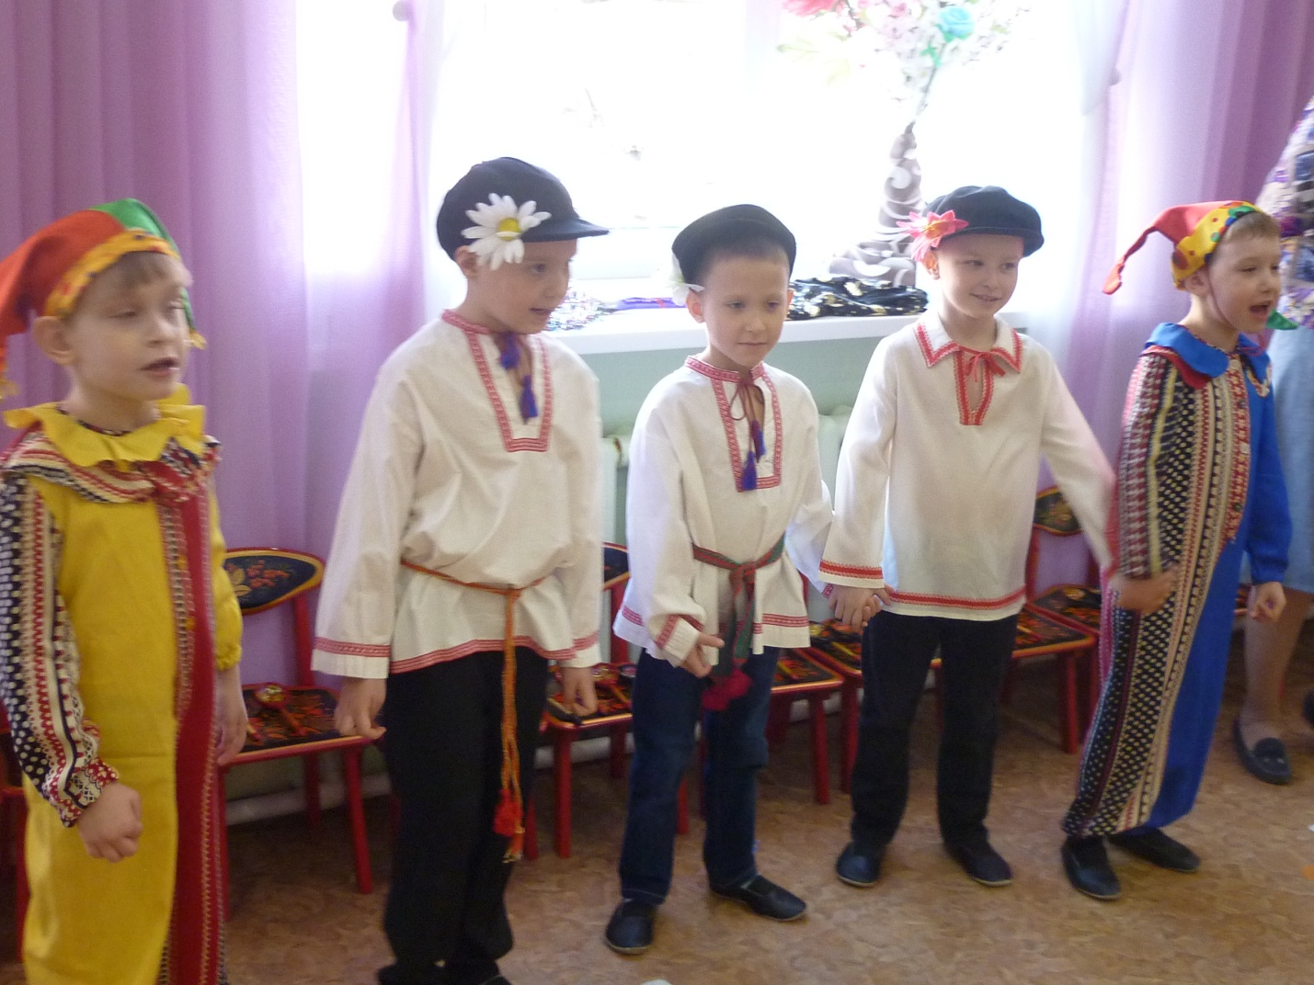

Представление о прекрасном в жизни и искусстве формируется в детстве. Многие считают особенно ценным для этого этапа в жизни человека комплексный подход в изучении искусств. Есть утверждение, что для гармоничного развития необходимо приобщение к трём базовым видам искусства: музыке, живописи, литературе. Самый эмоциональный вид искусства – музыка. Именно она обогащает восприятие произведений живописи, литературы, способствует пониманию их содержания, развивает эстетические чувства. Научившись различать настроения и их смену в музыке, ребёнок пополняет свои представления о чувствах человека в реальной жизни.

Сила музыки заключается в том, что она способна передать смену настроений, переживаний – динамику эмоционально–психических состояний ребёнка. Детям дошкольного возраста можно долго объяснять, что чувствует человек, которому грустно, но достаточно включить минорную музыку, ребёнок начинает понимать состояние печали с первых тактов. Музыка помогает ребёнку осваивать мир человеческих страстей, эмоций, чувств, переживаний. Как же музыкой воздействовать на душу ребёнка? Воспитывать нравственную личность через музыкальное искусство нужно целенаправленно. Не стоит ждать, что ребёнок послушает музыку и станет лучше. На музыкальных занятиях в детском саду организовывается музыкально–игровая деятельность с целью развития нравственно–ценностных отношений между детьми. Используются следующие формы и виды работы:

* Первоначальное знакомство с нотной грамотой
* Пальчиковые игры, позволяющие развивать мелкую моторику рук
* Музыкальные игры – танцы, которые дают возможность разрядиться
* Игра на музыкальных инструментах
* Пение потешек, песенок, распевок

В таком совместном музыкально–игровом творчестве дети легко и быстро запоминают слова, мотив песни. Музыка раскрепощает их, помогает найти способы конструктивного взаимодействия друг с другом. Особое внимание необходимо уделять изучению и слушанию классической музыки, она благотворно влияет на физиологические процессы детского организма, способствует развитию памяти, внимания, воображения, развивает духовные и душевные качества личности. Ритмический рисунок классических произведений оказывает положительное влияние на работу сердечно–сосудистой системы, а значит, и на весь организм в целом. Ребёнок лучше засыпает под звуки классической музыки, а у детей, занимающихся продуктивными видами деятельности, улучшается работоспособность.

Общепризнано: семья или способствует музыкальному развитию ребёнка, или тормозит его. Информационный фактор представлен в виде музыкального репертуара, выбор которого определяется особенностями культуры каждой семьи. Несомненно и другое: необходимо согласование музыкального репертуара и педагогических действий между родителями и музыкальным руководителем. Актуальность работы с родителями определяется тем, что детский сад – это первый внесемейный социальный институт, в котором начинается систематическое педагогическое просвещение родителей. От эффективности совместной работы родителей и педагогов зависит дальнейшее музыкальное развитие ребёнка. Основная проблема во взаимодействии с семьёй – непонимание родителей значения музыкального воспитания детей.

Работа с семьёй заключается в музыкальном просвещении родителей и приобщении их к совместной музыкальной деятельности. Каждый день необходимо приобщать ребёнка к музыке, играть с ним, доставлять ему радость. Учите малыша слушать музыку, т.к. это основа музыкального воспитания. Начиная с младшего дошкольного возраста необходимо развивать музыкальную память ребёнка, способность различать характер музыки, умение слышать изменение силы звука, скорости звучания, учить различать высокие и низкие звуки, воспитывать желание слушать и умение слышать музыку. Хорошо, если у ребёнка есть любимая музыка, и он просит повторить её ещё и ещё, а также любимые музыкальные инструменты, на которых он с удовольствием играет. Интерес, внимание, любовь к музыке помогают развивать музыкальную память, слух, чувство ритма – основу музыкальности. Очень важно, чтобы ребёнок просил родителей спеть ему ту или иную песенку, повторить ту, которая ему больше всего нравится, подпевал взрослому, играл в игры, в которых звучит музыка. Взрослые порой сами лишают ребёнка радости слышать многие звуки природы, музыки, речи, вырабатывают привычку громко разговаривать, кричать. Крикливая речь и крикливое пение портят голосовой аппарат малышей. Ребёнок громко поёт, даже кричит, голос его дрожит, напряжён, а взрослые поощряют его, радостно хлопают. Похвалили, и малыш старается петь ещё громче, а песни-то уже нет, нет мелодии, он её перекричал и уже не слышит что поёт. Ребёнок не справился с песней не потому, что от природы не музыкален, или ещё мал, это наша громкая речь, оглушительное звучание аудио– и видеотехники научили его механически подражать услышанному и не научили прислушиваться.

Что же происходит, если дома музыка звучит часами? И не только весёлая или грустная, а песни, исполняемые ансамблями, группами в стиле рок, рэп и т.д. – громкие, бравурные, агрессивные и отнюдь не для детей. Ребёнок от такой музыки становится возбуждённым, раздражительным, агрессивным. Он плохо ест, хуже засыпает. Такое долгое, громкое звучание вырабатывает негативное отношение к музыке вообще, формирует рефлекс самозащиты – ребёнок учится не слышать музыку, не обращать на неё внимание и, как результат, не хочет вслушиваться, а следовательно и понимать «хорошую» музыку. Громкое, продолжительное звучание портит нервную систему малыша, его слух: ребёнок уже не слышит выразительные интонации и нюансы музыки. Так мы с детства приучаем своих любимых малышей к обеднённому восприятию музыкального искусства.

Будьте очень внимательны, когда говорите своему ребёнку: «Слушай музыку!» (Какую, когда, как и сколько?), «Спой песенку!» (Какую, как, когда). «Попляши!» (Под какую музыку, сколько, как, когда, какое настроение у ребёнка, здоров ли он?). Родителям необходимо помнить, что только в сотрудничестве с музыкальным руководителем, педагогами, психологом можно достичь определённого результата в музыкальном воспитании детей, так как оно непрерывно связано с общим развитием ребёнка, научить ребёнка понимать и любить музыку.

**Подготовила музыкальный руководитель Лапыгина Елена Викторовна**